G230 开封至尉氏段改建工程

Mpp 电力管开挖施工方案

一、工程概况

G230 通武线是《国家公路网规划（2013 年～2030 年）》中新增国道， 北起吉林通化，南至湖北省武汉，是连贯南北的一条国道主干线，是国家公路网及河南省公路网主骨架的重要组成部分。本次拟建路段为开封境内市区至尉氏县段，分部起始里程： K28+982.6-K52+445.32，全长
23.462 公里。

本工程施工的范围为 K28+982.6-K52+445.32之间的电缆主线排管施工工作，本段共计施工3位管799m，4位管415m。

二、编制依据

1、电缆排管施工图设计及建设单位提供的其它资料。

2、相关技术规范及验收规范。

3、其他有关的国家及地方强制性规范和标准、有关本项目的技术会议纪要。
4、我公司现阶段施工能力、管理水平及历年来承担类似工程的施工经验。

三、施工组织部署

1、项目管理组织

根据本工程的实际情况，我项目分部成立专门施工队伍，负责 mpp

电力管开挖施工。

工程项目管理组织机构图

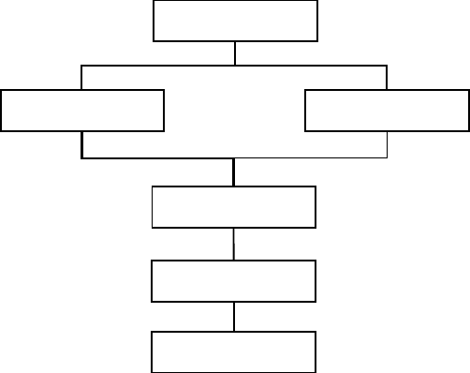
项目经理
项目总工程师
生产经理
工区长
各分队施工队长
Mpp 施工队

2、施工人员配置


施工人员组织表

岗位 | 职责 | 人数
生产经理 | 负责指挥组织生产，协调对外关系，对工程质量、安全、进度全面管理 | 1
技术负责人 | 负责工程技术工作 | 1
施工队长 | 负责施工队施工，协调各工序间操作 | 1

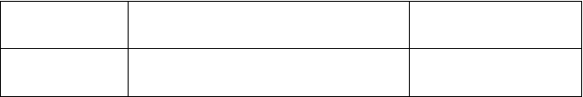
技工
负责对顶管进行热熔和安装
6
总计
9人

3、施工设备

MPP电力排管主要施工设备：挖机1台、混凝土罐车2辆、mpp热熔机两台、20T吊车一台，自卸车一台， 50kw发电机一台、混凝土振动棒一个。
4、材料进场

采用浙江飞龙生产的MPP电力排管，内径尺寸为175cm，环刚度大于

24，其余指标均满足《DLT 802.7-2010电力电缆用导管》要求。四、施工技术方案
施工施工流程如下：中线放样→沟槽开挖→浇筑底层混凝土→安装

mpp 电力管→浇筑包封混凝土→砂砾回填至路床底1、中线测设
沟槽开挖前，应根据图纸提供的定线依据，施放管道中心线和检查井位置。每个检查井除钉桩外，还要在检查井位置的两侧设置控制桩， 并记录两桩至检查井中心的距离，以备校核。
中线测设时，首先应根据图纸设计的管道起点、终点与转向点的坐标，计算出这些点与附近控制点的关系，再使用全站仪测设定位的方法，

通过坐标反算求出测设数据，将其标定于地面，并在起点、终点、平面折点处的沟槽外设置方向桩。在进行中线测量时，为了避免错误，距离要用钢尺丈量两次。
中线测量完毕后，根据管道的埋深及管径，计算出管沟上口宽度， 用白灰粉定出沟槽边线。并确保中心桩及方向桩在开槽前不被破坏。

2、沟槽开挖

①、根据图纸及提供有关的资料，采用现场开挖探坑的方法，查明其情况，特殊情况时可根据产权单位及设计要求对管线进行加固。所施工工程与已建管道构筑物衔接时，在挖管沟前对其平面位置和高程进行校对，必要时开挖核实；若施工段的地下情况与施工图及有关资料提供的情况不符合时应及时通知设计单位予以处理。
②、电力管沟沟槽开挖：管沟开挖采用机械开挖，人工辅助。遇有地下管线时，为了保护地下管线采用人工开挖。管沟开挖前，应向机械司机详细交底，交底内容一般包括挖槽断面、堆土位置、现有地下构筑物情况及施工技术、安全要求等，并指定专人与司机配合，及时量测槽底高程和宽度，防止超挖。开挖厚度要求原地面下不小于1.5 米，挖方路段设计路面顶下不小于 1.5 米。
③、沟槽开挖时，先进行详细的测量定位并用石灰标示出开挖边线，

复核无误后可指挥挖掘机由临时便道进入管沟开挖范围进行开挖，挖掘机一边开挖一边后退，开挖出来的土堆于沟槽单侧，堆土坡脚距槽边1.0m 以外，堆土高度不超过 1.5m，堆土坡度不宜陡于自然休止角。
④、由于挖掘机不可能准确地将槽底按规定高程整平，所以为确保槽底土壤结构不被挠动或破坏，开挖管沟时应在设计槽底高程以上保留20cm 左右一层不用机械进行开挖，而用人工清底。
⑤、管沟开挖时，各级质安人员要加强巡视现场，密切注意周围土体的变形情况及管沟内可能出现的涌水、涌砂及坑底土反弹，一旦发现问题，应立即停止开挖，并通知监理工程师协同处理。

3、混凝土垫层施工

①、混凝土垫层施工：C15 混凝土垫层厚 10cm，混凝土采用商品混凝土。
②、混凝土的运输：
⑴、采用9m3混凝土搅拌运输车运输，运输时间不超过混凝土初凝时间。在运输工序中，应控制混凝土运至浇筑地点后，不离析、不分层、组成成分不发生变化，并能保证施工所必需的坍落度。
⑵、运送混凝土的容器和管道，应不吸水、不漏浆，并保证卸料及输送通畅。
⑶、混凝土运送至浇筑地点，如混凝土拌合物出现离析或分层现象，

应对混凝土拌合物进行二次搅拌；

⑷、混凝土运至制定卸料地点时，应检测其坍落度。所测坍落度值应符合设计和施工要求。
④、浇筑前的检查：

浇筑混凝土前，应检查和控制模板尺寸、数量和位置，其偏差值应符合现行国家《混凝土结构工程施工及验收规范》的规定。此外，还应检查模板支撑的稳定性及接缝的密合情况。符合要求时，方可进行浇筑。

4、管道安装

①、排管前要先对混凝土垫层高程复核，复核无误后铺设电力管道。

②、管节安装前应对管材按产品标准逐支检查，不符合标准不得使用。
③、管道安装采用人工下管人工安装，管接口采用热熔对接方式。

④、调整管材长短时可用锯切割，断面应垂直平整，不应有损坏。排管由管枕固定，管枕间距 2m。

5、混凝土包封浇筑

①、在浇筑工序中，应控制混凝土的均匀性和密实性。

②、混凝土拌合物运至浇筑地点后，应立即浇筑入模。在浇筑过程中，如混凝土拌合物的均匀性和稠度发生较大变化，应及时处理。

③、混凝土应振捣成型，根据施工对象及混凝土拌合物性质应选择适当的振捣器，并确定振捣时间。
④、混凝土在浇筑过程中，应采取措施防止产生裂缝。由于混凝土的沉降及干缩产生的非结构性的表面裂缝，应在混凝土终凝前予以修 整。
⑤、在浇筑混凝土时，应制作供结构或构件拆模、吊装和强度合格评定用的试件。

6、管道周围砂砾回填

在沟槽回填，采用砂砾回填至路床底，之上采用周围同样路床结构回填至顶部。

五、施工中应注意事项

（1）采用挖掘机开挖，人工配合的方法进行电缆沟槽基础施工，沟槽基础形成后由人工整平并进行底板砼的浇筑；
- 电缆排管的铺设全部由人工进行，逐层管间间距要求符合设计尺寸；
- 排管埋设完毕后素混凝土包封回填，混凝土浇筑时振捣要密实。

- 排管热熔时应保证熔接质量，热熔温度必须保证能够充分融化

mpp电力管，热熔对接时间不得小于1分钟，热熔管接头处落锤试验应满

足规范要求。

四、质量保证措施

（一）建立组织机构

为保证创优计划的全面实施，实现质量创优各项目标，项目经理部经研究决定，成立质量创优领导小组。
（二）、质量保证体系

建立以项目经理为首、项目总工程师分管、专职质检工程师具体负责的质量管理组织体系，形成一个纵向“主管领导→职能部门→质检员” 的三级管理系统。具体见图7-1《质量保证体系图》。

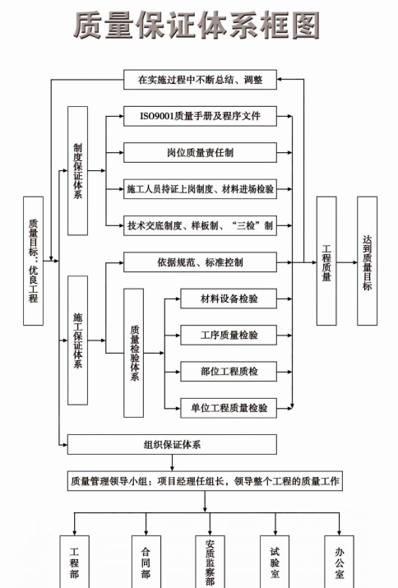

图7-1

文案大全

五、确保质量保证体系有效运行

（一）组织保证：对各个部门全面推行质量管理和目标责任制管理， 从组织措施上使创优计划真正落实到实处。
（二）技术保证：建立以质量责任制为首的各种制度，并责任到人， 从各个技术环节进行严格的控制。
（三）施工保证：从施工准备、施工阶段、竣工阶段三个段进行控制，确保工程质量。

六、事前、事中、事后的质量控制措施

1、严格执行质量检查程序，做好事前、事后控制。

  - 尊重和服从建设单位、监理工程师，认真履行合同条款，如实汇报工程质量和工程进度。
  - 建立形成文件和制度的检验和试验程序，按程序规定对施工全过程进行检验和试验，并详细、完整地记录、归档。
  - 对准备开工的分项工程，填写开工申请单。开工报告中的施工方案，必须经全面质量领导小组审核，认定其方案有质量保证措施后方可报监理工程师。
  - 每一道工序完工后，应及时对施工现场进行清理，以免残留

以上内容仅为本文档的试下载部分，为可阅读页数的一半内容。如要下载或阅读全文，请访问：https://d.book118.com/168040036026006041

